DPM 주요 기능 리스트
DPM 주요 기능 요약서
(Ver 0.1)
구분 | 기능 | 설명
모니터링 | 멀티인스턴스 모니터링 | 여러 인스턴스들의 지표와 액티브 세션 정보를 한 화면에서 확인하고 비교할 수 있는 대시보드 제공
 | 인스턴스 모니터링 | 데이터베이스 서버의 핵심 지표와 액티브 세션에 대한 상세 정보를 실시간으로 모니터링 할 수 있는 대시보드 제공
 | RAC 모니터링 | RAC 클러스터로 구성된 데이터베이스를 하나의 단위로 묶어 주요 성능 지표들을 한눈에 비교하고 분석할 수 있게 구성한 대시보드 제공
 | 세션 모니터링 | 현재 접속중인 세션들의 상태와 각 세션에 대한 성능지표, SQL문을 확인할 수 있는 기능제공
 | LOCK 모니터링 | 현재 Lock 대기 세션들을 확인할 있고 각 Lock 대기에 대해 Lock 유발세션과 대기세션의 관계를 트리 구조로 제공.
 | SQL 모니터링 | SQL들의 수행 시간을 가독성있는 그래프로 표시하고 각 SQL에 대해 전체 TEXT 와 성능지표(수행시간, Buffer Gets, Disk Reads등)를 확인할 수 있는 기능 제공
분석 | 인스턴스 분석 | 특정시점의 데이터베이스 서버의 핵심 지표와 액티브 세션에 대한 상세 정보를 분석할 수 잇ㄴ느 기능 제공
 | 비교 분석 | 서로 다른 특정시점의 성능지표의 추이 비교를 통해서 데이터베이스 운영 추이를 확인할 수 있는 기능 제공
 | 세션 분석 | 특정시점의 접속세션들의 상태와 각 세션에 대한 성능지표, SQL문을 확인할 수 있는 기능제공
 | LOCK 세션 분석 | 특정시점의 Lock 대기 세션들을 확인할 있고 각 Lock 대기에 대해 Lock 유발세션과 대기세션의 관계를 트리 구조로 제공.
 | PARALLEL 쿼리세션 분석 | 특정시점의 Parallel Query가 발생한 추이를 확인할 수 있고 실제 작업을 수행한 Slave Process들과 작업을 할당한 Coordinator Process를 구분하여 보여주는 기능을 제공
 | SQL 분석 | 특정시점의 실행된 SQL 문을 다양한 지표로 분석할 수 있는 기능을 제공
 | SQL PLAN 변경 분석 | 동일한 SQL 문이 옵티마이저에 의해 다른 실행계획으로 변경된 경우를 감지할 수 있어서 SQL 성능의 일관성을 유지할 수 있는 기능 제공.
 | 데이터베이스 파라미터 분석 | 데이터베이스 설정값을 현재와 특정시점으로 조회할 수 있고 이를 이용해 비교할 수 있는 기능을 제공
 | 테이블스페이스 분석 | 테이블스페이스의 전체 크기와 사용량, 세부적인 사용 내역을 확인할 수 있고 시간대별 사용량 변화를 시각적으로 확인할 수 있는 기능제공
 | SGA 분석 | 현재의 System Global Area(SGA) 요약 정보와 시간별 변화량을 확인할 수 있는 기능 제공
보고서 | 일간/주간/월간 보고서 | 지정한 기간동안의 데이터베이스 주요지표에 대한 내용을 수치와 차트로 확인할 수 있는 보고서를 제공
 | 상세분석 보고서 | 지정한 기간동안의 데이터베이스 상세지표에 대한 상세분석 내용을 제공하여 성능이슈에 빠르게 확인할 수 있는 보고서를 제공
알림 | 지표 경고 설정/알림 | 데이터베이스의 지표별 조건 설정을 통해 경고 알림을 보낼 수 있으며 각 지표별로 임계치 값을 위험/경고 수준으로 나누어 알림을 보낼 수 있게 함
 | 로그 경고 설정/알림 | 사용자가 정의한 로그파일에서 로그 데이터를 수집하여 조건에 맞는 상황으로 경고 알림을 설정하고 보낼 수 있는 기능을 제공
 | 장애예측 AI 알림 | 데이터베이스 주요지표에 대한 시계열 데이터를 모니터링하고 이상 감지를 통해 비정상적인 상태를 빠르게 인식하고, 장애가 발생할 가능성을 사전에 경고하는 기능을 제공
커스터마이징 | 사용자 정의 대시보드 | 대시보드를 사용자가 정의하고 정의한 내용으로 모니터링할 수 있는 기능 제공
 | 연동기능 | 타 솔루션과 연동기능 제공
기타/관리 | 인스턴스 관리 | 모니터링 대상 DB 인스턴스에 대한 추가/삭제/변경/조회 기능
 | 사용자 관리 | 사용자 추가/삭제/변경/조회 및 각 화면에 대한 사용자 권한 관리
 | 백업/복구 | 수집 데이터 백업/복구 등의 관리기능
 | SQL 유틸리티 | SQL Text Formatting, 실행계획 보기, 연관 Object 정보 조회등
 | 세션 Kill | 문제세션에 대한 Kill 기능 제공
 | Trace | Trace 수행 및 보기 기능
 | 사용 변수 보기 | 변수값 보기
 | Latch 모니터링/분석 | Latch session , sql 정보
 | System 모니터링/분석 | Cpu, memory 사용량 정보

- Real Time Workspace
직관적인 인터페이스를 제공하는 SFO의 Real Time Workspace는 9개의 카테고리로 구성되어 있다.
Current Dashboard | Progress Dashboard | RAC Dashboard
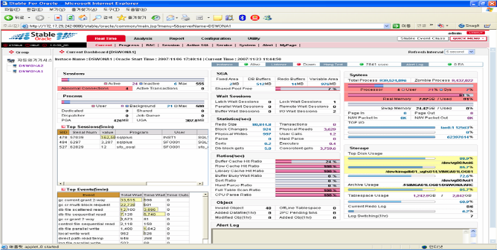 | 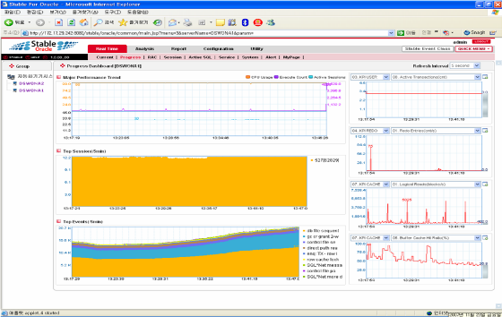 | 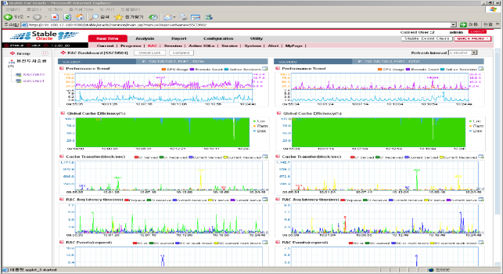
Session Dashboard | Active SQL Dashboard | Service Dashboard
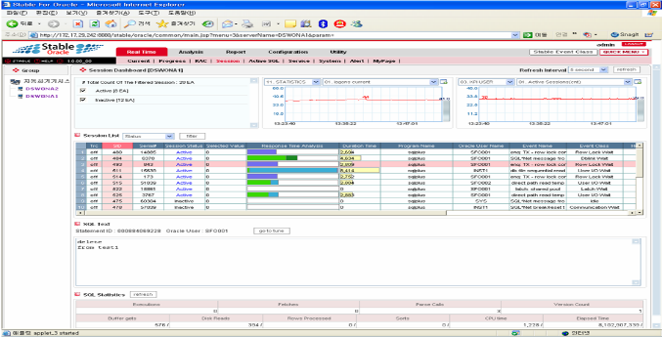 | 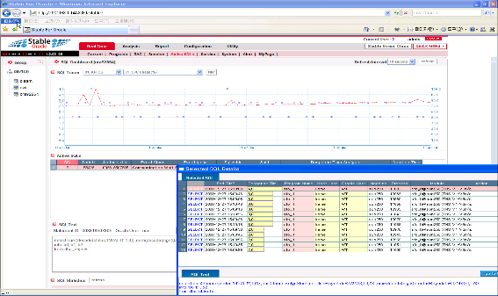 | 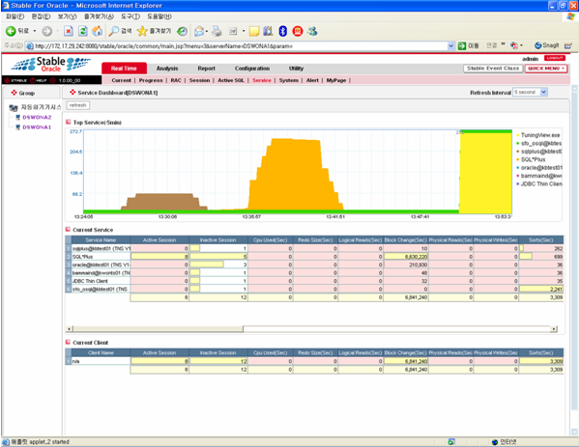
System Dashboard | Alert Dashboard | MyPage
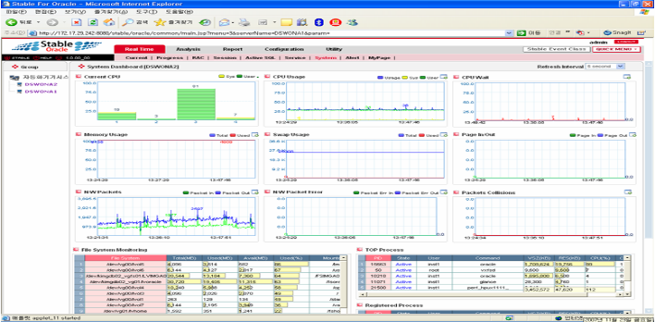 | 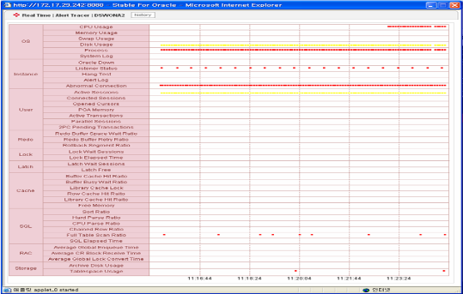 | 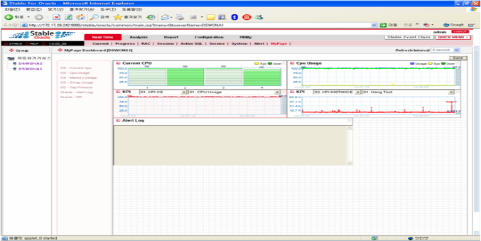

- Analysis Workspace
성능과 관련된 모든 세션과 해당 세션에서 수행된 모든 SQL을 분석하고, 성능 문제를 유발시킬 수 있는 특정 SQL에 대해 분석, 튜닝 함으로써 현재의 시스템 환경에서 보다 빠른 Response Time을 유도할 수 있도록 해 준다.
특정 Application 내의 특정 User, 특정 SQL 등 모든 튜닝 Object에 대한 연계 분석이 가능하여 보다 빠른 튜닝으로의 접근이 용이하며, 튜닝 전후의 Run Test를 통한 비교 분석 및 Object 튜닝에 따른 영향 분석이 가능하기 때문에 향상된 성능의 Business Logic을 수행할 수 있도록 도와 주는 작업 공간이다.

Active Session Analysis | SQL Analysis | Responsetime Analysis
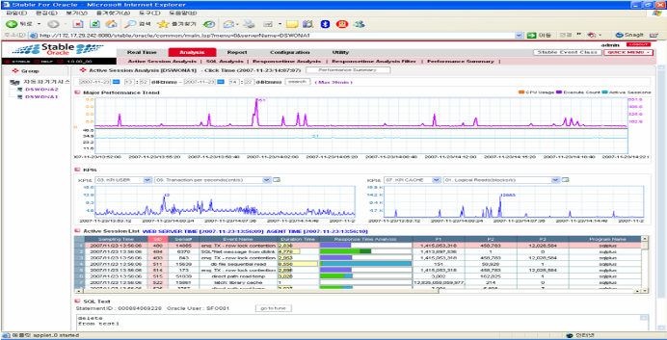 | 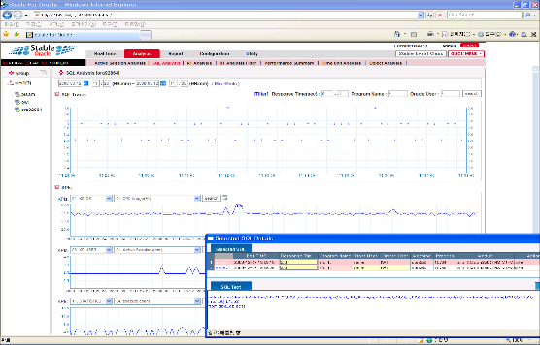 | 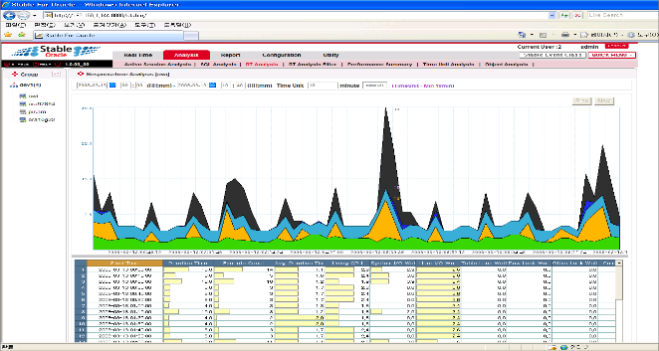
Responsetime Analysis Filter | Performance Summary | Time Unit Analysis
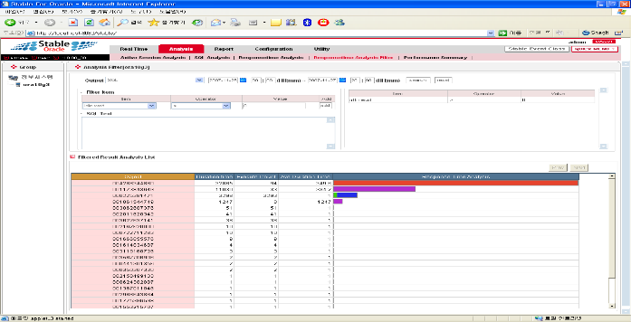 | 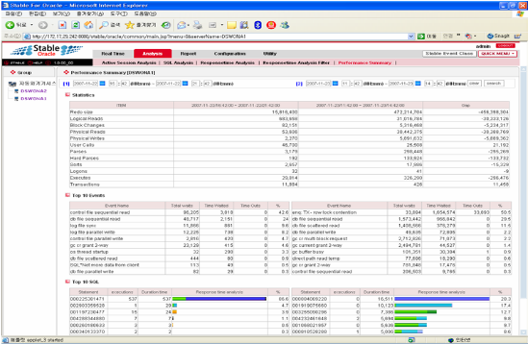 | 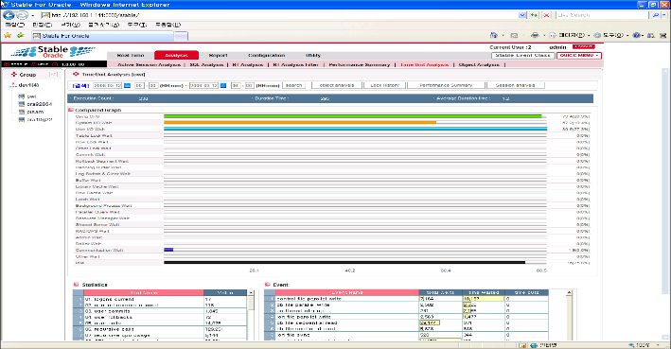
Object Analysis
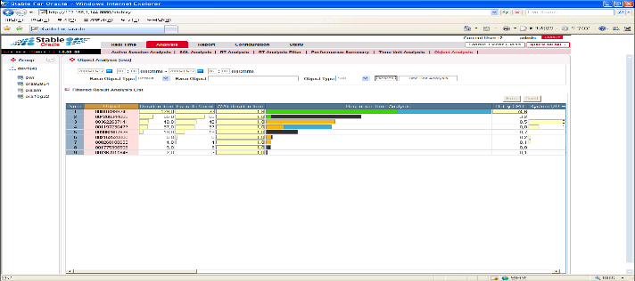

- Report
Report Workspace는 SFO에서 수집한 Information Warehouse의 정보를 기초로 다양한 종류의 보고서를 출력할 수 있는 작업 공간이다. Information Warehouse Workspace는 데이터베이스의 활동(Database Activities)에 대한 완전한 히스토리를 포함하고 있다. 따라서, 오라클 인스턴스의 자원 소비에 대한 예측(Prediction)을 할 수 있으며, 자원 소비의 패턴(Patterns)들을 확인할 수 있다. 그리고 데이터베이스 성능 추이(Database Performance Trends)와 인스턴스 활동에 대한 변경 사항들을 확인할 수 있다.

Performance Summary | Performance Trend | Management(Change Object)
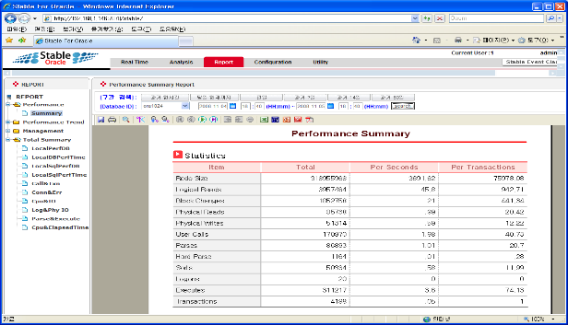 | 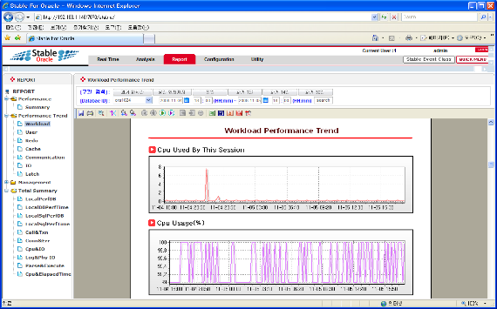 | 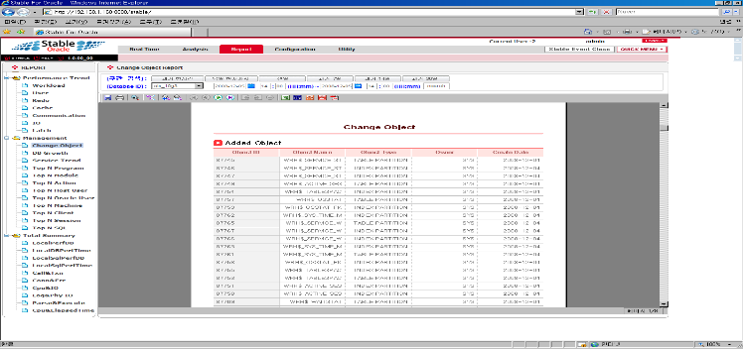
Management(DB Growth) | Management(Service Trend) | Management(TOP N Program)
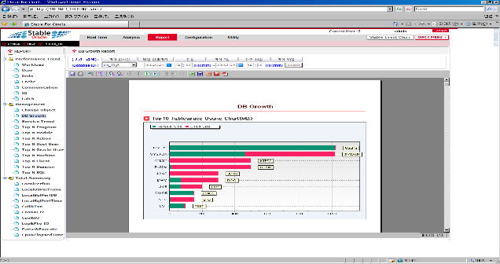 | 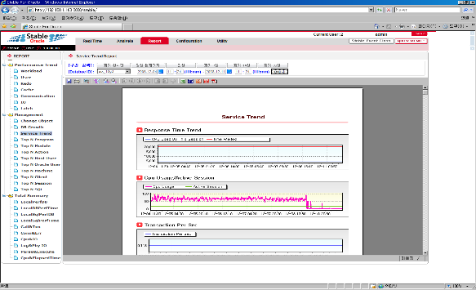 | 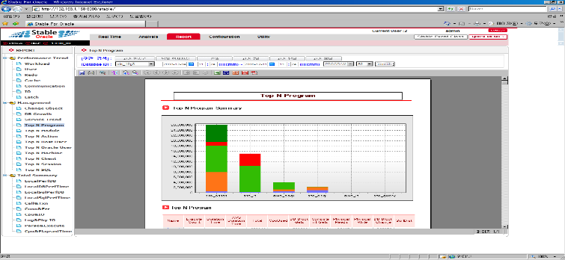
Total Summary(LocalPerfDB) | Total Summary(LocalSQLPerfDB) | Total Summary(Call & Txn)
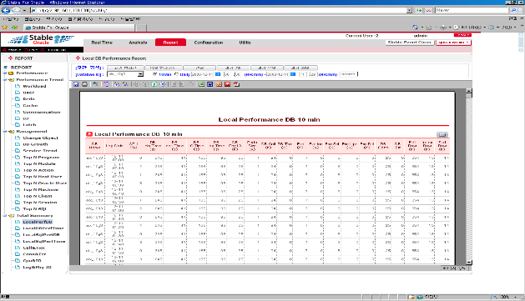 | 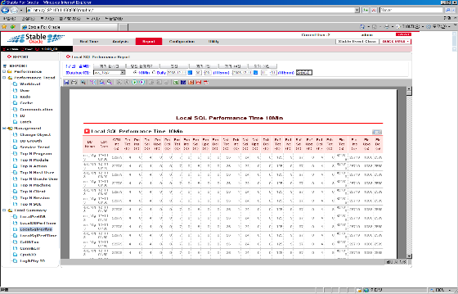 | 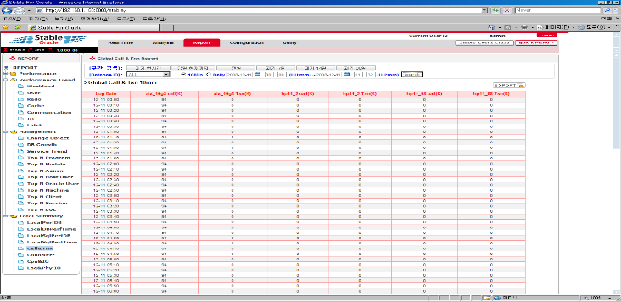

- Configuration
Configuration에서는 SFO의 자체 관리를 위한 기능들을 제공한다. Agent 상태 정보를 관리하는 Agent, 관리 대상시스템을 효율적으로 관리할 수 있도록 Group, 개별 데이터베이스 시스템들의 임계치 설정을 지원하는 Threshold, 사용자 생성 및 그룹 지정을 할 수 있는 Account 항목을 제공한다..
Agent | Group
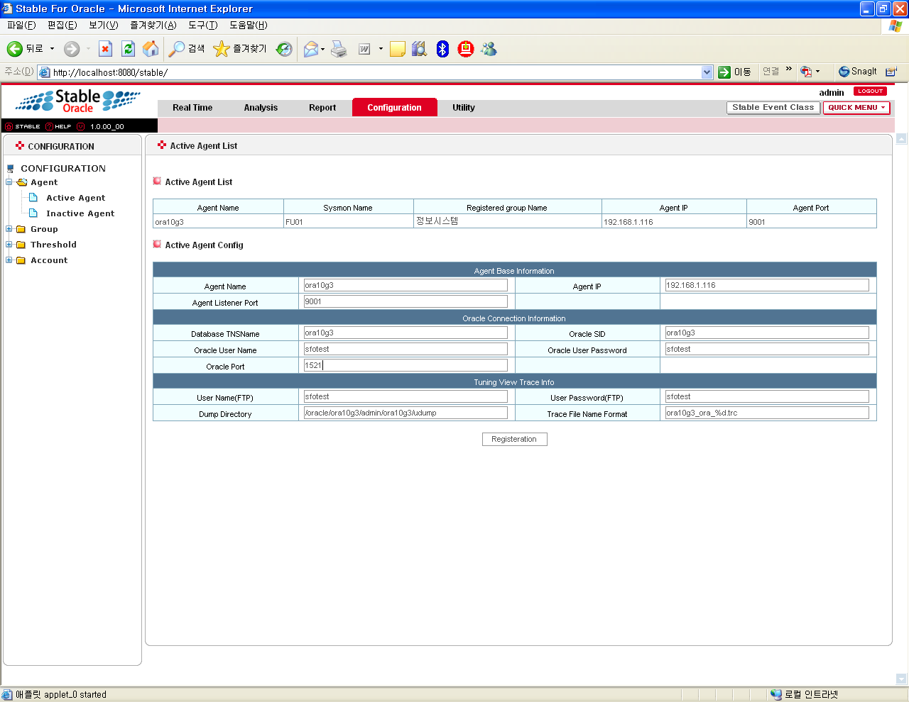 | 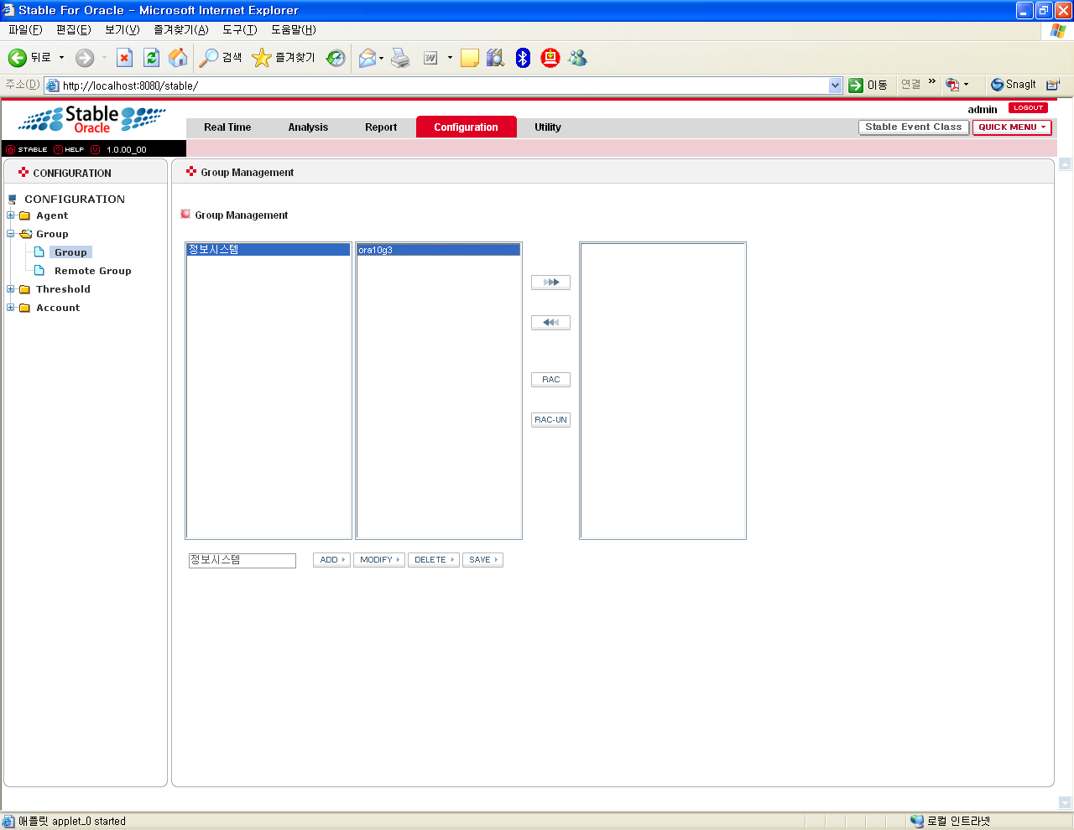
Threshold | Account
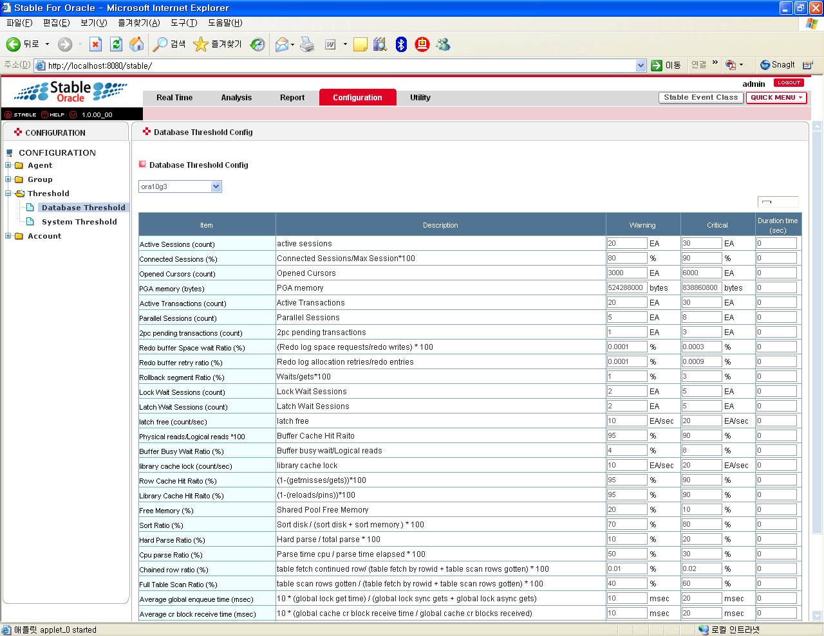 | 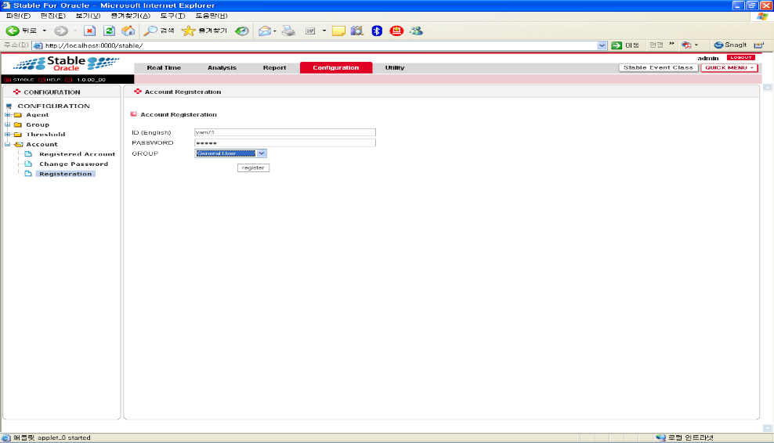

- Utility
Utility는 Hang Analyzer와 Tuning View로 구성되어 있다. Hang Analyzer는 시스템에 심각한 문제로 인해 재 기동을 해야 될 경우 사후 분석을 위해 System State Dump를 생성하고 내용을 확인할 수 있도록 한 기능이며 Tuning View는 SQL을 분석, 튜닝, 검증할 수 있도록 구성된 사용자 유틸이다.
Hang Analyzer | Tuning View
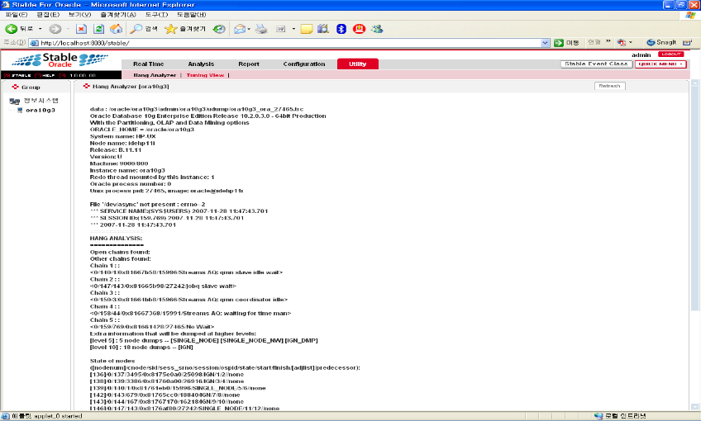 | 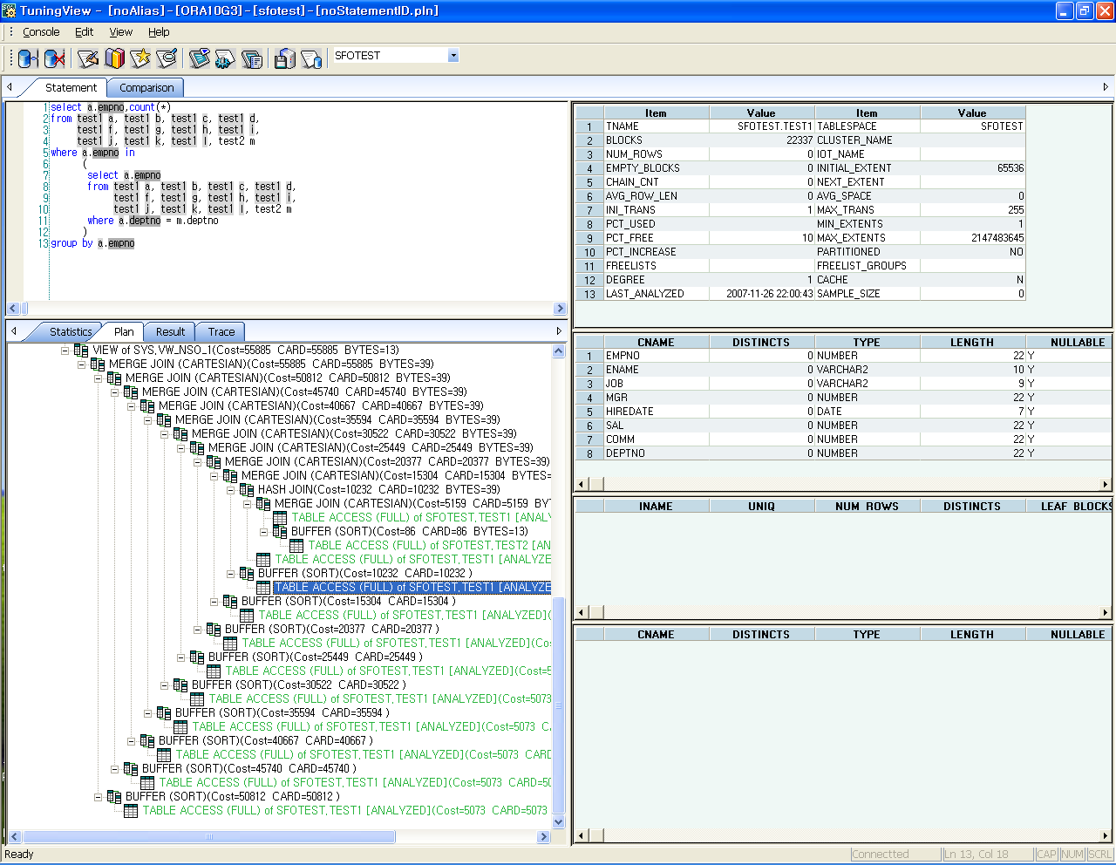

끝.

